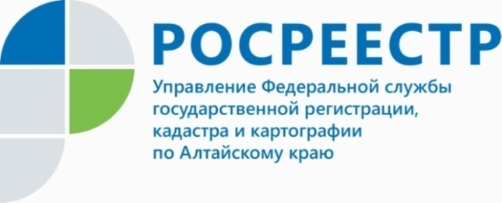
ПРЕСС-РЕЛИЗ
Специалисты Управления Росреестра по Алтайскому краю совершенствуют систему цифровой работы

Так, сотрудниками краевого ведомства, в рамках обучения в области цифровых технологий совместно с другими территориальными органами Росреестра и филиалами ФГБУ «ФКП Росреестра», входящими в состав «Команды 91», создан проект «Обработчик отчетов ФГИС».
- Управление в своей работе сталкивается с необходимостью подготовки различного рода статистической отчетности. Ввиду этого нам с командой удалось создать программный продукт, функционал которого позволяет заменить ручное заполнение форм на автоматизированное с помощью вводных данных и расчетных алгоритмов, - прокомментировал заместитель начальника отдела эксплуатации информационных систем, технических средств и каналов связи ведомства Николай Николаев.
Кроме того, «Обработчик отчетов ФГИС» уже успешно внедрен в других территориальных Управлениях Росреестра.
Стоит отметить, что Росреестр уже имеет определенные результаты в области цифровизации, разрабатываются планы на предстоящий период. Так, в 2021 году масштабирован проект «Электронная регистрация ипотеки за 1 день», в мае прошлого года для удобства граждан на Портале госуслуг выведены самые массовые выписки из ЕГРН, модернизирован личный кабинет официального сайта ведомства, разработана государственная программа «Национальная система пространственных данных».

Управление Росреестра по Алтайскому краю

